Informācija par saņemto de minimis – ievadīšanas instrukcijas EDS sistēmā (privātpersonām)

- Nepieciešams ielogoties Jūsu EDS profilā: https://eds.vid.gov.lv/login/
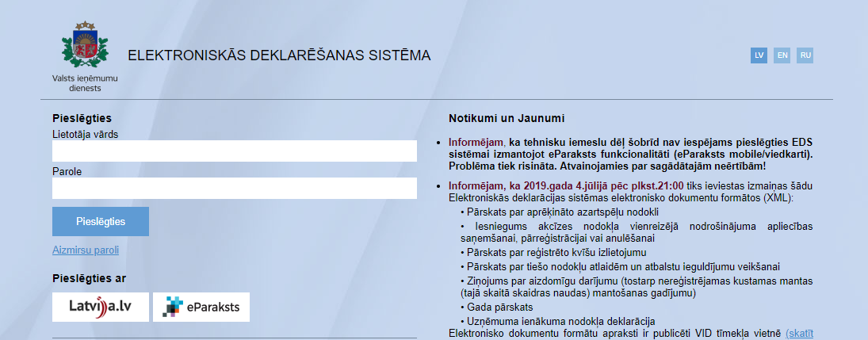

- Atveram “De minimis” sadaļu savā EDS sistēmā:
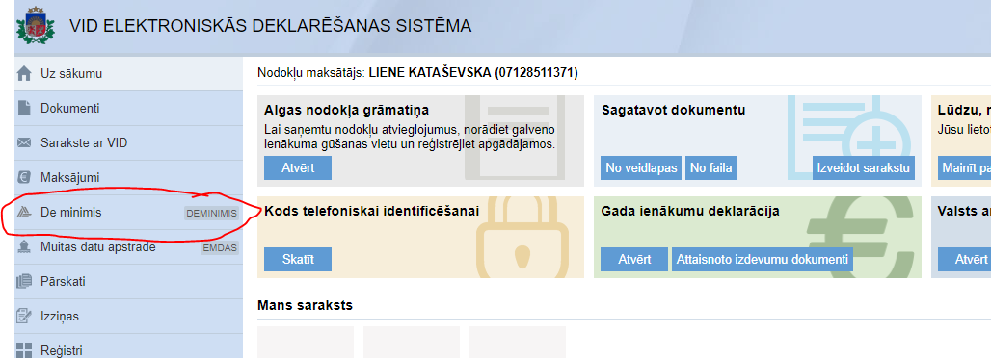

- Izvēlamies opciju “Jauna veidlapa”
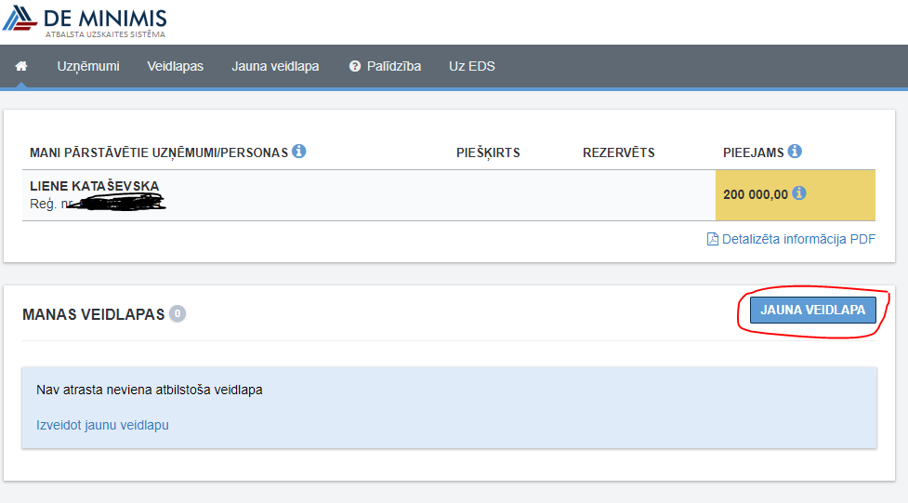
- Izvēlamies pretendentu – uzspiežot uz izvēlnes, tur atvērsies Jūsu vārds, uzvārds.

- Sadaļā “Atbalsta pretendenta atbilstība 360/2012 regulas atbalsta pieteikšanās nosacījumiem” atzīmējam “NĒ”
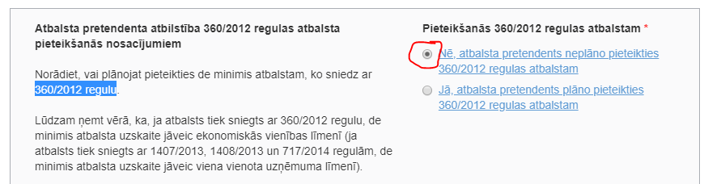

- Sadaļā “Atbalsta pretendenta atbilstība viena vienota uzņēmuma definīcijai” atzīmējam “ATBALSTA PRETENDENTS IR AUTONOMS UZŅĒMUMS”
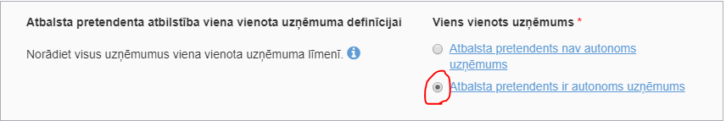

- Sadaļā “Atbalsta pretendenta sadalīšanās gadījumi” atzīmējam “NAV NOTIKUSI UZŅĒMUMA SADALĪŠANA”
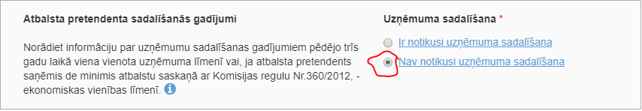

- Sadaļā “Atbalsta pretendenta apvienošanas vai iegādes gadījumi” atzīmējam “NAV NOTIKUSI UZŅĒMUMU APVIENOŠANA VAI IEGĀDE”
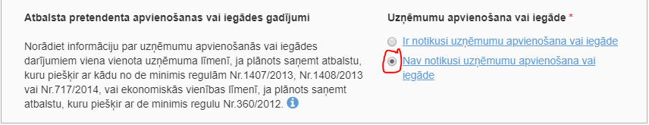

- Sadaļā “Atbalsta pretendenta saņemtais de minimis atbalsts” atzīmējam “NAV IEPRIEKŠ SAŅEMTS DE MINIMIS ATBALSTS”
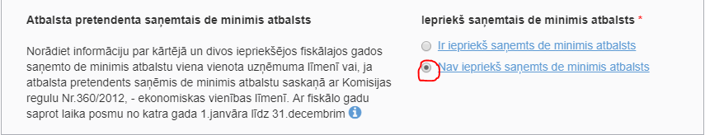

- Sadaļā “Informācija par plānoto vai saņemto citu valsts atbalstu tam pašam projektam tām pašām attiecināmajām izmaksām” atzīmējam “NAV PLĀNOTA KUMULĀCIJA”
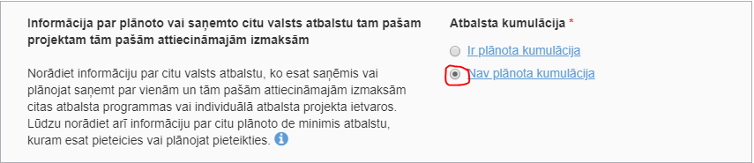

- Izvēlamies opciju “SAGLABĀT UN REĢISTRĒT”

Pēc šī soļa Jūs redzēsiet de minimis veidlapas 4 ciparu kodu, kuru Jums vajadzēs ierakstīt Pieteikuma 1.pielikuma 1.punktā.

Paldies!

